Compte-rendu TP4

Temps estimé : 24 heures
Temps réel : 24heures

Pour l’exécution des fichiers, il faut enter en argument 1 ou 2, pour effectuer les tests avec (2) ou sans ordonnancement (1)

- Etapes pour la création/destruction

  - Quel outil pour quelle mesure ?
Si l'on a un mètre avec seulement des graduations en centimètres à notre disposition, et que l'on veuille mesurer l'épaisseur d'une feuille de papier issue de ramette(s) également à notre disposition, comment procédera-t-on?
Cet exemple a-t-il un rapport avec la question posée dans ce TP? Pourquoi?

Cet Exemple a un rapport avec le TP, car il faut choisir la bonne unité de mesure. Si On décide de mesurer le temps d’exécution en heures, on n’aura pas de mesure possible ; il faudrait plutôt choisir une mesure en millisecondes par exemple.

  - Question optionnelle
Identifiez les fonctions de mesure de temps disponibles dans un environnement Linux, s'il s'agit d'un appel système (section 2 du manuel) ou d'une bibliothèque (section 3 du manuel), l'unité de temps utilisée par cette fonction, la précision de la mesure permise par cette fonction sur le système où l'on réalisera les mesures de performance. Il vous est donc demandé d'établir quel est le plus petit intervalle de temps observable au moyen des fonctions que vous aurez identifiées. Cet intervalle n'est pas forcément l'unité de la valeur renvoyée par la fonction. Une mesure effectuée par un décamètre pourrait être exprimée en mètres, il n'en reste pas moins qu'un décamètre ne peut pas mesurer une longueur avec une précision inférieure à 10 mètres. Pour les fonctions renvoyant une durée écoulée depuis un moment dans le passé, vous tenterez de définir/trouver ce point dans le passé. Vous tenterez de vérifier si la valeur renvoyée peut « déborder ».

  - La commande time est une commande du shell. Elle fournit les temps réels (temps total), utilisateurs (durée nécessaire au processeur pour exécuter les ordres du programme) et systèmes (durée nécessaire au processeur pour traiter les ordres du système d'exploitation) en minutes et secondes, avec une précision allant jusqu’à la milliseconde.
Il existe également une fonction time en C qui renvoie le nombre de secondes écoulées depuis le 01/01/1970 à 00:00. L’unité minimale est la seconde.
  - La fonction C clock renvoie une approximation du temps processeur (ticks) que le programme a mis.
  - La fonction C gettimeofday remplit une structure qui nous permet d’avoir le temps en nanosecondes.

  - Écrivez un programme (en C) qui mesure le temps d'exécution des opérations
Pour les 2 opérations mesurées (création de processus et création de thread), décrivez précisément ce que vous mesurez:
      - Quel est le point initial de mesure du temps ?
Pour la création de processus, on commence à mesurer juste avant le fork, et pour la thread juste avant sa création.
      - Quel est le point final de mesure du temps ?
Pour le processus/thread on fait un wait/join pour attendre que le processus/la thread se termine, et on arrête le « chronomètre ».
      - Quelle séquence d'opérations est ainsi mesurée ? Est-ce bien ce que vous vouliez mesurer pour satisfaire à la demande faite dans ce sujet ?
Pour le processus, il y a donc fork et wait, et pour la thread create et join. Si on n’utilise pas wait et join, le « chronomètre peut s’arrêter avant la terminaison.
      - Commentez les résultats obtenus.
La création d’une thread semble un peu plus rapide que la création d’un processus.

  - Répétez votre mesure
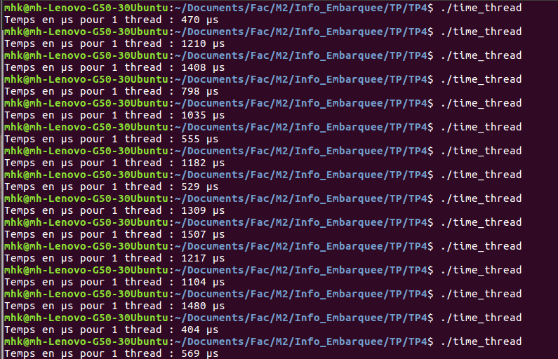
Le résultat obtenu est-il constant? Quelles méthodes statistiques devraient être utilisées pour« publier » des résultats ?
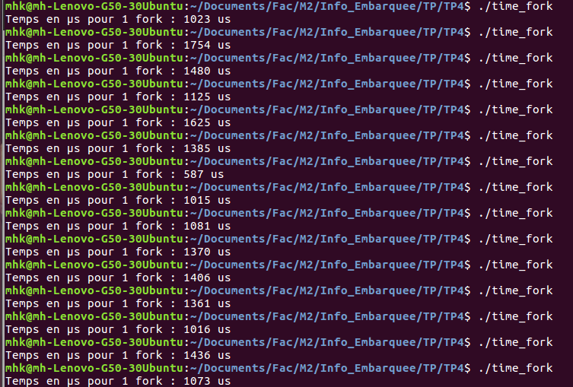
  - Énumérez les phénomènes, facteurs qui peuvent influencer la mesure effectuée.
La composition de la machine, l’état de la mémoire...

Les résultats que vous avez obtenus, vous permettent-ils de fournir un temps minimum, et un temps maximum? Seriez-vous prêts à garantir ces indications de temps pour une utilisation dans un système critique?
On ne peut qu’approximer les bornes de temps, car on ne connaît pas réellement l’état de la mémoire entre deux calculs.

- Changement de contexte
  - Donnerez les résultats de vos mesures,

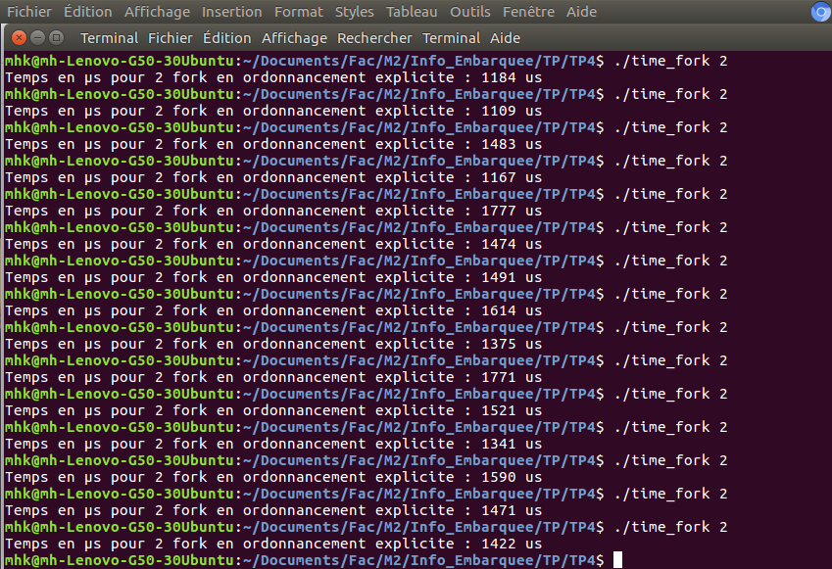

  - Comparerez ces résultats et expliquerez les origines possibles des différences observées,
  - Indiquerez brièvement comment vous avez procédé pour obtenir l'ordonnancement désiré, et en quoi votre choix peut avoir influé sur les résultats…
J’ai utilisé un tube pour les processus et un sémaphore pour les theads.
  - Décrirez ce qui peut perturber les mesures que vous avez effectuées

